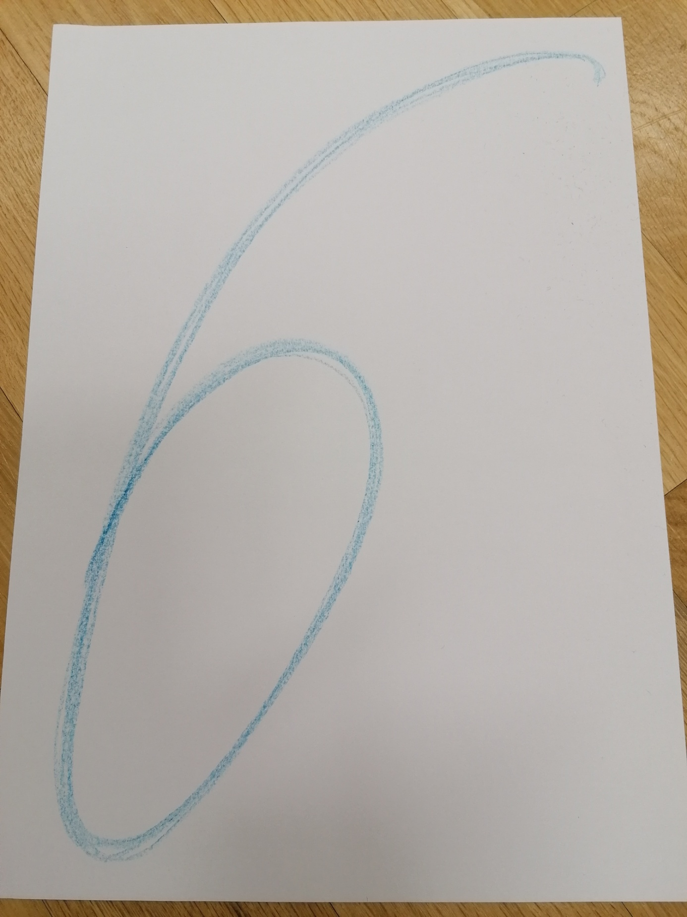

Začínáme v pravém horním rohu jako u oválku.

